福建省大学生创新创业基地（泉州）工 作 简 报
第 1 期
基地建设工作领导小组办公室2018年8月21日

【基地简介】
福建省大学生创新创业基地（泉州）于2016年10月获省教育厅批准，由省教育厅与泉州市人民政府合作共建，旨在打造为大学生创新创业提供项目管理、技术开发、服务咨询、知识产权、检验检测和项目推广应用等专业化服务的综合服务实体，推动大学生创新创业项目成果更好地与市场融资对接、孵化成长，吸引社会资源及资本促进项目成果转化和产业化。该基地采用“政府主导、社会参与、市场运作、学校联盟”的建设思路，由泉州市教育局牵头，泉州师范学院负责项目前期具体建设及运营管理工作。基地位于泉州市行政中心东南侧东海CBD行政商务区连捷国际中心6—10层，总建筑面积约1.2万平方米，建成后可接纳100多个创业团队入驻，每年直接创造近500个工作岗位。

【政策支持】
一、制度保障。为支持和规范基地建设，市政府制定出台了《福建省大学生创新创业基地（泉州）建设的实施意见》（泉政办〔2017〕33号），并成立基地建设工作领导小组，由市政府周真平副市长担任组长，统筹协调基地建设各项工作。
二、资金支持。目前已到位各级各类经费共计1000万元，其中：省教育厅专项经费500万元；市教育局从市级职业教育改革发展专项经费中划拨120万元；市人社局从市级就业专项资金中划拨200万元；市发改委每年从市级产业转型升级专项资金中拨付100万元；丰泽区政府从区级“双创”专项资金中划拨80万元。

【建设进展】
一、硬件建设
1．完成基地一期建设。完成第一期装修（面积1880㎡）及基本办公设备配置、LED导视屏、大厦入口标识牌、内部规章制度、入住团队信息等布置。
2．二期建设有序开展。基地装修设计招投标方案于2018年3月9日泉州师范学院2018年第5次院长办公会通过，由于出现流标，在征得分管校领导同意后及时启动定向邀标，确定了装修设计单位，目前设计图纸正在提交审核，已启动装修施工招投标前期工作，并且在泉州师范学院院长办公会审议通过。前期通过审核已确认入驻项目，已经开始装修设计、实装部分；工程将在12月份完成。二期完成面积预计7083㎡，其中基地开放式办公区域4196㎡，入驻团队自主装修办公区域2887㎡。
二、组织建设
1．完善资金使用管理。泉州师范学院制定出台《福建省大学生创新创业基地（泉州）财政资金使用管理办法》；提出财政资金管理原则、明确财政资金使用范围、详细资金支出内容和资金监督和检查。
2．招聘工作人员。泉州师范学院于2018年1月25日按照劳务派遣方式招聘了3名基地工作人员，主要负责基地项目入驻申请、遴选、审核评估及安排入驻场地、基地内务等工作。

【入驻团队】
至2018年8月，基地在我市各高校推荐的基础上，共遴选出11个符合产业发展政策、市场前景好、发展潜力大的项目入驻基地进行孵化培育。具体名单如下：
序号 | 项目名称 | 负责人 | 项目简介
1 | 泉州卓安软件科技有限公司 | 涂群章 | 软件开发、互联网相关行业
2 | 泉州九思信息技术有限公司 | 赵坤 | VR智慧工厂，人才培训
3 | 福建小灰鼠网络科技有限公司 | 叶巧雄 | 人脸识别应用
4 | 泉州市智辰信息科技有限公司 | 庄博楷 | 研发基于可信计算的数据加密技术。
5 | 泉州市华工智能技术有限公司 | 林军锋 | 车安全电子系统的研发和生产。
6 | 泉州网科科技有限公司 | 蓝伯亮 | 共享安全座椅
7 | 福建英锋信息科技有限公司 | 李慧琳 | 跨境柔性ERP
8 | 泉州走红科技有限公司 | 周振煌 | 短视频制作开发
9 | 福建五福科技有限公司 | 林惠真 | 共享汽车软件开发，技术应用
10 | 泉州校旅网络科技有限公司 | 陈文彬 | 乡土文化挖掘传播，互联网传媒
11 | 泉州六朝网络科技有限公司 | 陈志强 | 智慧智能家居
优秀重点项目介绍：
1．泉州市华工智能技术有限公司。该公司是一家致力于提高驾驶安全、提升驾驶体验的互联网高科技企业，长期专注汽车主动安全电子系统的研发和生产。团队目前员工总数为17人，其中专职人员13人，兼职顾问4人，直接从事研发科技人员9人。创业团队由数名博士生导师牵头，拥有硕士和工程师完整人才梯队。并在创业导师的帮助下，团队和华侨大学、东华大学、南昌大学等多家国内的高校建立密切协作关系，共同开发新产品和新技术。团队获得多项奖项：第三届福建省互联网+大学生创新创业大赛铜奖、泉州市创新创业大赛三等奖、泉州市大学生创业实战大赛、60小时极限创业挑战赛一等奖、华侨大学“创青春”创新创业大赛金奖。
2、泉州市卓安软件科技有限公司。该公司是一家专注为中小企业提供互联网营销服务以及从事软件开发、软件定制、软件实施的创新型高新技术企业。卓安软件整体技术开发团队规模稳定，拥有技术人员30余名，2017年公司营业额达到600万元，2018年营业额预计突破800万元，公司由六大产品方向、三大事业部和七大核心技术研发部门组成，专注为中小企业提供专业的一站式互联网营销、软件产品等服务，成功案例涵盖媒体、教育、房地产、科技、纺织、家居、电商、咨询等行业，产品稳定可靠、快速安全，备受客户肯定。
3、泉州市智辰信息科技有限公司。该公司是一家以研发和技术服务为主的创新型公司。创新团队由数名博士生导师牵头，拥有硕士和工程师完整人才梯队，团队和华侨大学等高校建立密切协作关系，共同开发信息安全的新产品和新技术，并对现有产品进行维护和升级。公司从我省电子信息行业的发展与建设需求出发，以“信息加密算法研究、应用与推广”为研究方法，在创新团队已有的技术积累以及创业导师提供的多项创新性研究成果的基础上，提出以AES 256加密算法、密钥派生方法、以及密码学安全随机数生成方法为用户提供终极数据保护功能的数据加密技术方案——可信计算数据加密系统。

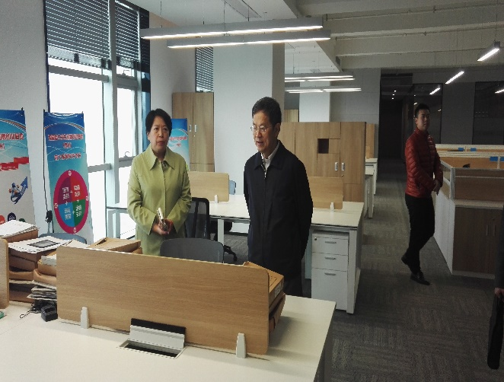
【图片资料】
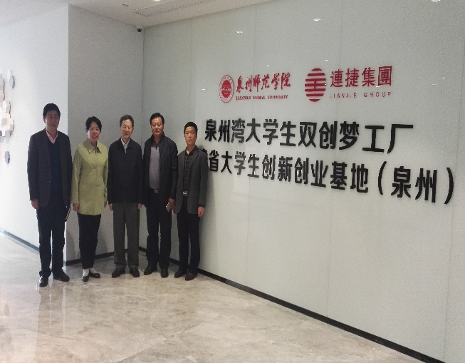
2017年2 月，省政协副主席、省教育厅副厅长薛卫民率省教育厅学生处处长谢友平，副处长张龙飞一行到福建省大学生创新创业基地（泉州）考察。泉州市政府副市长周真平、市教育局副局长毛伟雄、泉州师院副院长杨晓翔、丰泽区副区长邱朝阳参加。
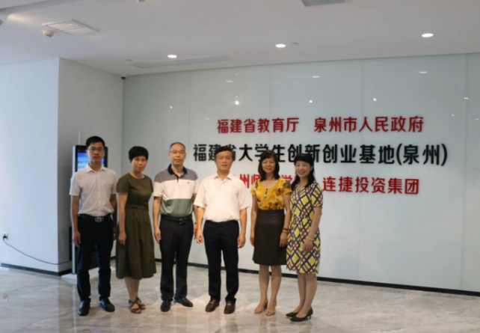
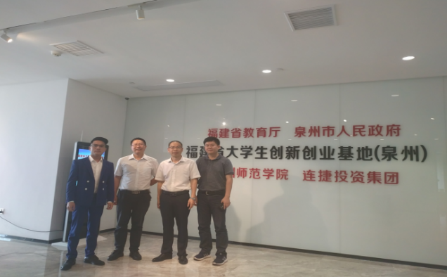
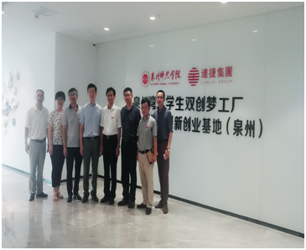
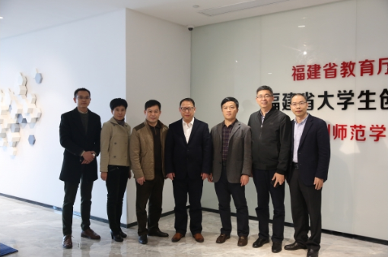
2017年6月，泉州师范学院校党委书记朱世泽、连捷集团董事总经理许清水到基地调研。
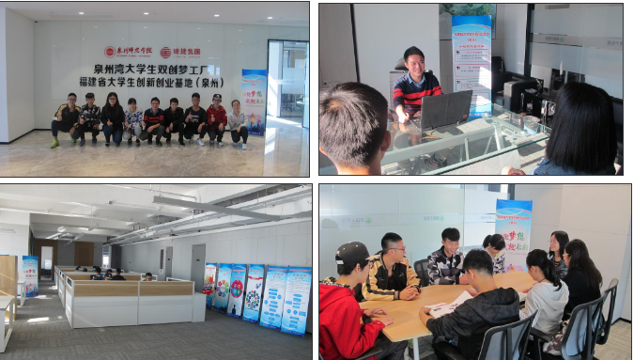
2018年1月，泉州师范学院校长屈广清、市教育局副局长毛伟雄到基地调研。
基地一期入驻团队办公场所及内部氛围标识布置。

2018年3月，市委政研室经济科科长刘荣添，政文科科长向平到基地调研。
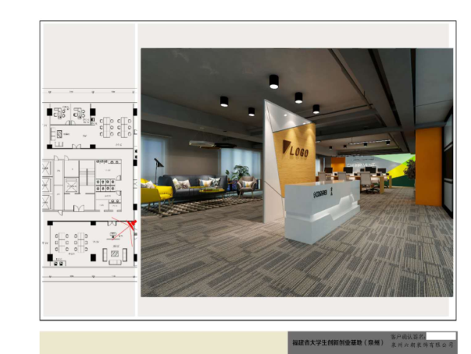
2018年5月，泉州市教育局副局长毛伟雄、丰泽区教育工会主席局洪心丽到基地调研。
基地二期开放式办公区域装修效果图。

抄报：周真平副市长、洪自强副市长。
分送：省教育厅学生处，市政府办公室，基地建设工作领导小组各成员单位。
基地建设工作领导小组办公室 2018年 8月21日印发

